

ÍNDICE

1 Visión de la aplicación 5

1.1 Descripción general 5

1.2 Descripición detallada 5

1.2.1 Página de inicio 5

1.2.2 Registro y Login 6

1.2.3 Alta de anuncio 6

1.2.4 Búsqueda de anuncios 7

1.2.5 Muestreo de anuncio seleccionado 7

1.2.6 Mis mensajes 8

1.2.7 Cambio de contraseña 8

1.2.8 Mis anuncios 9

1.3 Esquema de navegación Web (NO logueado) 10

1.4 Esquema de navegación Web (logueado) 11

1.5 Interfaces de usuario 12

1.5.1 INICIO 12

1.5.2 FAQ 13

1.5.3 SOBRE NOSOTROS 14

1.5.4 CONTACTANOS 14

1.5.5 REGISTRO 16

1.5.6 INICIAR SESIÓN 18

1.5.7 BUSCAR 18

1.5.8 MIS ANUNCIOS 22

1.5.9 MIS MENSAJES 23

1.5.10 CONFIGURACIÓN USUARIO 24

2 Análisis y especificación formal 26

2.1 Requisitos funcionales 26

2.1.1 Gestión usuarios 26

2.1.2 Gestión anuncios 26

2.1.3 Gestión extras 26

2.1.4 Gestión tipos de viviendas 26

2.1.5 Gestión tipos de anuncio 26

2.2 Requisitos no funcionales 27

2.3 Casos de usos 27

2.3.1 Gestión de usuarios 27

2.3.1.1 CU01 Iniciar sesión 28

2.3.1.2 CU02 Registrar usuario 28

2.3.1.3 CU03 Cerrar sesión 29

2.3.1.4 CU04 Cambiar contraseña 29

2.3.1.5 CU05 Consultar usuario 29

2.3.1.6 CU06 Modificar usuario 30

2.3.1.7 CU07 Eliminar usuario 30

2.3.2 Gestión de anuncios 30

2.3.2.1 CU01 Alta anuncio 31

2.3.2.2 CU02 Modificar anuncio 32

2.3.2.3 CU03 Consulta anuncio 32

2.3.2.4 CU04 Eliminar anuncio 32

2.3.2.5 CU05 Búsqueda anuncio 33

2.3.3 Gestión de extras 33

2.3.3.1 CU01 Alta extra 34

2.3.3.2 CU02 Modificar extra 35

2.3.3.3 CU03 Consulta extras 35

2.3.3.4 CU04 Eliminar extra 35

2.3.4 Gestión de tipos de vivienda 36

2.3.4.1 CU01 Alta tipo de vivienda 36

2.3.4.2 CU02 Modificar tipo de vivienda 37

2.3.4.3 CU03 Consulta tipos de vivienda 37

2.3.4.4 CU04 Eliminar tipo de vivienda 38

2.3.5 Gestión de tipos de anuncio 38

2.3.5.1 CU01 Alta tipo de anuncio 39

2.3.5.2 CU02 Modificar tipo de vivienda 39

2.3.5.3 CU03 Consulta tipos de anuncio 39

2.3.5.4 CU04 Eliminar tipo de vivienda 40

3 Diseño de la aplicación 41

3.1 Modelo Entidad-Relación 41

3.2 Descripción componentes 42

3.1.1 3.2.1 Módulos 42

3.1.1.1 3.2.1.1 Usuarios 42

3.1.1.2 sdas 42

4 Manual de usuario 42

# Visión de la aplicación

## Descripción general

El proyecto consiste en desarrollar una aplicación basada en HTML, CSS, PHP y JS con la finalidad de entrar en el sector de compraventa y alquiler de viviendas. Además, se hará uso de Bootstrap 4 para su desarrollo y MySQL como base de datos.

La aplicación contará con un registro y logueo de usuarios, los cuales podrán crear y buscar anuncios según unos criterios establecidos por el mismo. Estos usuarios tendrán un apartado en el que podrán cambiar su contraseña.

El sistema tendrá varias secciones para que el usuario se informe lo máximo posible de la aplicación. Secciones como “Sobre Nosotros” en el que se explicará algunas carácteristicas de la página, “Contactanos” para que el usuario pueda contactar con empleados de la inmobiliaria y “FAQ” en el que se resolverán preguntas cómunes de forma pública.

El sistema permitirá la gestión de estos anuncios por parte de los usuarios propietarios, es decir creación, modificación y eliminación de los mismos.

Además en cada unos de los apartados del sistema el usuario dispondrá de un pie de página muy informativo y una menú superior muy intuitivo y fácil de navegar.

El sistema tendrá proteccion ante inyección SQL o accesos a apartados del sistema cuando no éste autorizado para tal acción.

## Descripición detallada

### Página de inicio

La página de inicio contará con un carrusel que aconsejará e informará al usuario.

### Registro y Login

Para registrar un usuario, éste debe de aceptar unas condiciones de uso e información básica de Protecciones de Datos. No se permitirá el registro de un usuario cuyo correo electrónico o nick ya se encuentre registrado en el sistema. Aparte el registro poseerá una serie de restricciones como:

* Nombre vació o menor a cuatro caracteres.
* Nick vacío o menor a cuatro carácteres.
* Email vació o éste no sigue el formato adecuado.
* Contraseñas vacías, desiguales o menor a seis caracteres.

En caso del que el usuario se haya registrado o ya se encontrará registrado previamente podrá iniciar sesión en el sistema. El inicio de sesión dispondrá de un checkbox con una etiqueta “Recuérdame” utilizada para recordar el Email y contraseña cuando esté se encuentre deslogueado. Para llevar a cabo está funcionalidad se ha hecho uso de Cookies. Las restricciones que encontramos en el login son:

* El usuario es inexistente.
* La contraseña introducida es incorrecta.

### Alta de anuncio

En esta sección el usuario tendrá la posibilidad de crear un anuncio.

Las carácteristicas del anuncio son:

* **Carga de imágenes**: en total se permitirá la subida de cinco fotos con un máximo de 2MB por foto. Las extensiones permitidas para las fotos son: JPG, JPEG y PNG.
* **Características del inmueble**: campos como tipo de vivienda, tipo de anuncio, precio, superficie, dirección, código postal, número de habitaciones y de baños.
* **Certificado energético**: se podrá especificar la escala de eficiencia de consumo y de emisiones.
* **Comentarios** **del inmueble**: el usuario puede detallar textualmente en este apartado su anuncio.
* **Extras**: formado por un “select” múltiple y dividido en tres categorías: extras finca, extras básicos y otros extras.

Para definir las características del anuncio deberá de rellenar obligatoriamente el precio, superficie, dirección y código postal. Si todas las restricciones se cumplen el anuncio quedará registrado en la base de datos.

### Búsqueda de anuncios

En este apartado el usuario será capaz de buscar los anuncios que concuerden con sus características de filtrado. También tiene la posibilidad mediante un botón buscar todos los anuncios. Para las carácteristicas que necesiten uso de intervalos se utilizará el plugin jRange.

Para el filtrado se podrá filtrar por:

* **Tipo de vivienda**: vivienda, garaje, terreno, local comercial, oficina y trastero.
* **Tipo de anuncio**: vendo, alquilo, comparto, vacacional.
* **Precio**: podrá elegir un intervalo de precio. Máximo 500 000 euros.
* **Superficie**: al igual que precio mediante un intervalo. Máximo 400 metros cuadrados.
* **Municipio**: aquí se hará uso de un plugin denominado chosen para poder elegir comodamente el municipio. Además, este apartado dispondrá de un checkbox para permitir buscar por todos los municipios.
* **Número de habitaciones**: se hace uso de un intervalo donde el mínimo es cero y el máximo es 6.
* **Número de baños**: uso de intervalo con mínimoo cero y máximo cuatro.

Tras pulsar el botón que acciona la búsqueda de los anuncios, se mostrará el listado de anuncios a la izquierda y a la derecha se dispondrá de un mapa en el que se podrá buscar la ubicación de cada anuncio. Además, debajo de la lista y el mapa tendremos la posibilidad de realizar directamente otra búsqueda acorde a nuestras necesidades.

### Muestreo de anuncio seleccionado

Una vez hayamos seleccionado el anuncio que nos interesa éste se abrirá en una nueva pestaña y mostrará las carácterísticas de dicho anuncio. Aquí tendremos la posibilidad de indagar por las diferentes fotos haciendo uso de un carrusel automática (cada diez segundos) o manual (clickeando en las miniaturas).

En caso de que el anuncio no posea foto se establecerá una foto por defecto como la que sigue:



Ilustración 1: Imagen que aparece en anuncio sin foto.

El usuario también tendrá la posibilidad de enviar un mensaje al propietario del anuncio. Si el usuario que accede al anuncio es el propietario se ocultará la sección de envio de mensaje. El mensaje tiene que ser de mínimo veinte carácteres.

### Mis mensajes

El usuario logueado podrá visualizar si ha recibido nuevos mensajes por parte de otros usuarios. Estos mensajes serán ordenados por la fecha de envio de mensaje de forma descendente, es decir, lás más recientes primeros.

En estos mensajes podrá observar el nick del usuario que le han enviado el mensaje, la fecha de envío del mensaje y el contenido del mismo.

### Cambio de contraseña

Si el usuario quiere cambiar de contraseña deberá acceder al apartado “BIENVENIDA/0 nick” y desde allí podrá cambiarla.

### Mis anuncios

[RELLENAR…….]

## Esquema de navegación Web (NO logueado)

## Esquema de navegación Web (logueado)

|  |
| --- |
| **NOTA:** En caso de ser el usuario administrador el logueado en el pie de página tiene un enlace denominado “Administrar” para gestionar diferentes elementos detallados posteriormente. |

## Interfaces de usuario

### INICIO

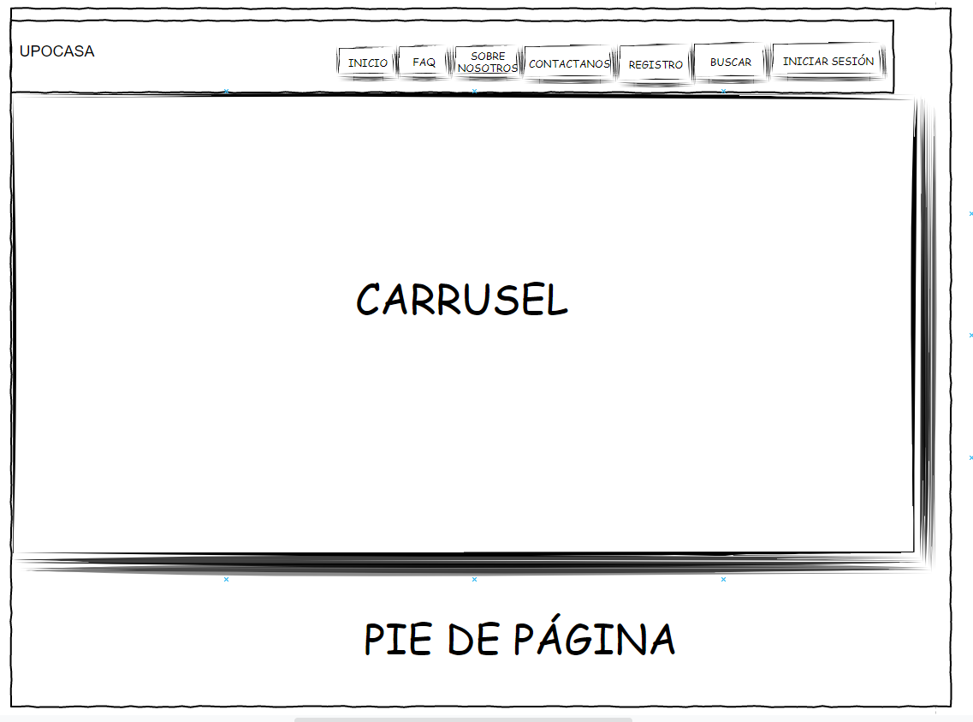



Una página de inicio sencilla perfecta para ser escalable. Observamos que dispone de un carrusel de consejos e información para los usuarios.

### FAQ

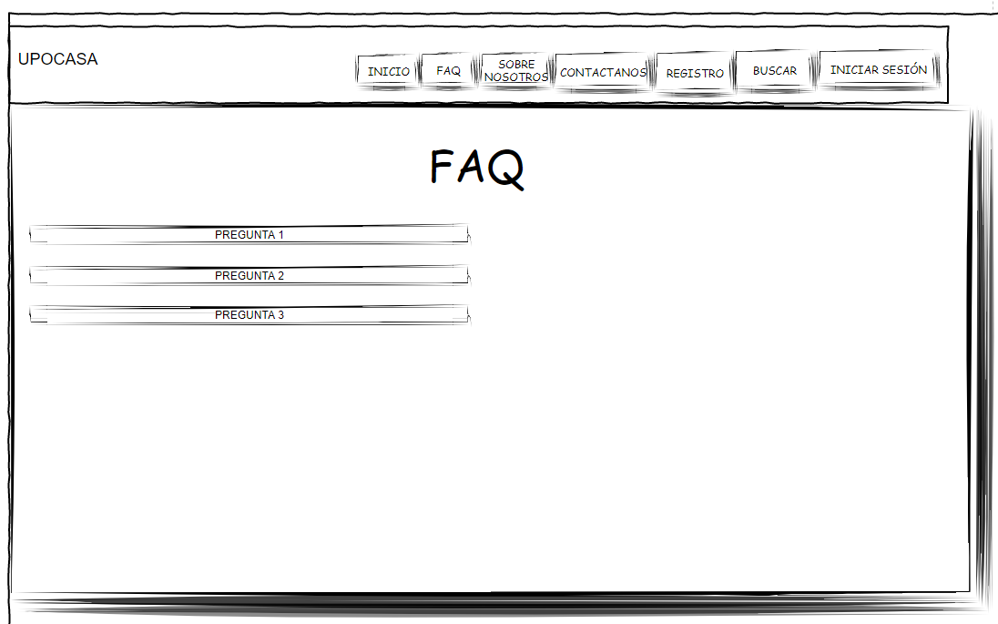

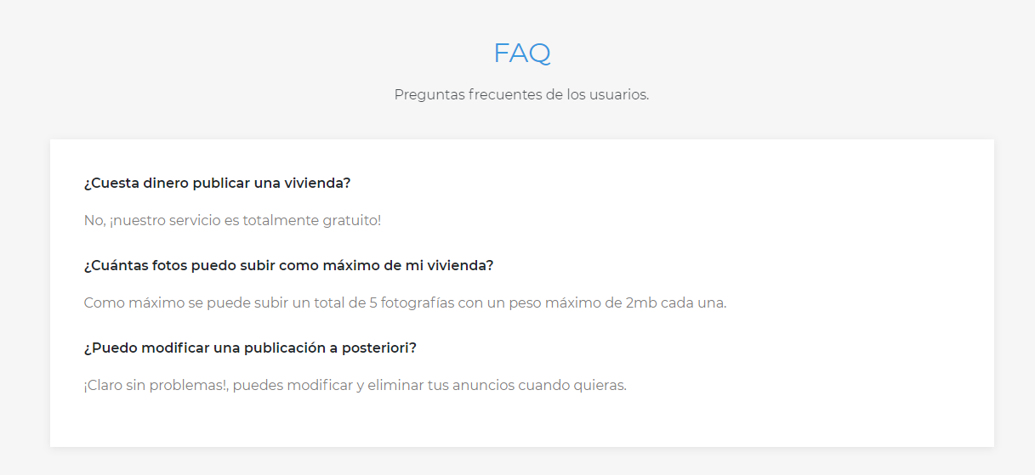

Una sección donde podemos añadir preguntas cómunes por los usuarios y su respectiva resupuesta.

### SOBRE NOSOTROS

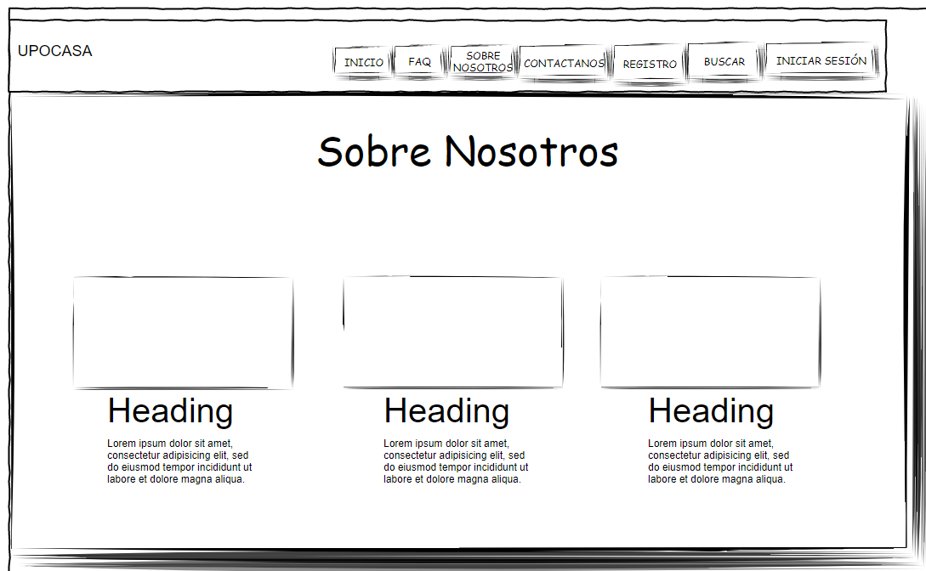

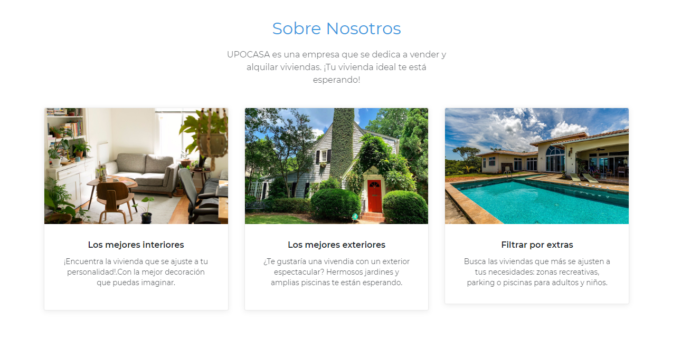

Aquí podemos obtener más información que nos ofrece UPOCASA.

### CONTACTANOS

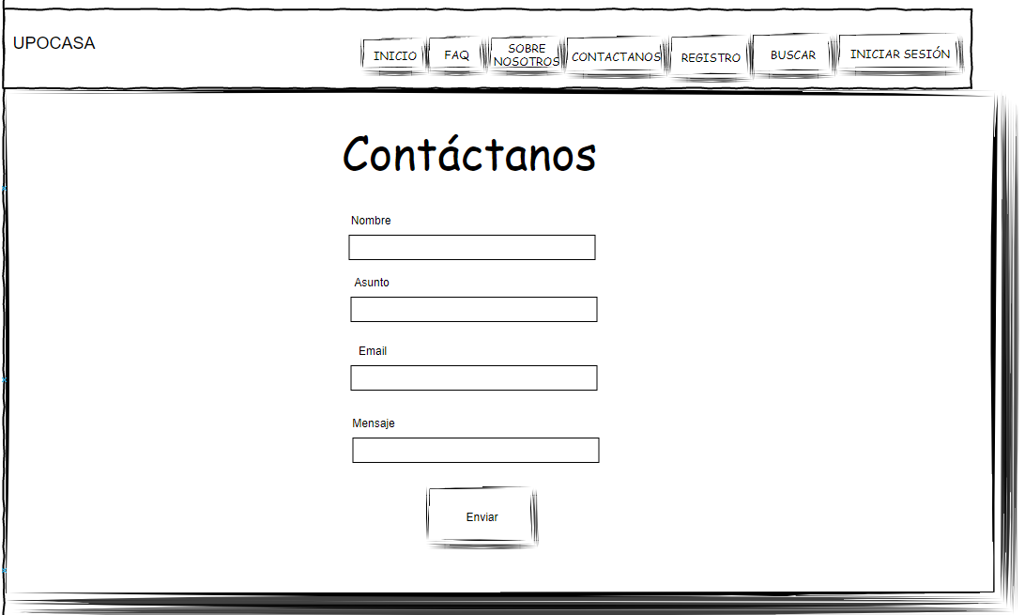

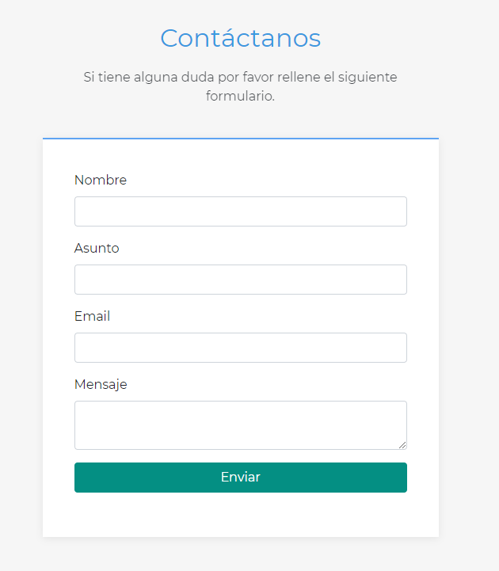

Una sección utilizada para contactar directamente con los responsables de la inmobiliaria UPOCASA. Actualmente está función no está implementada.

### REGISTRO

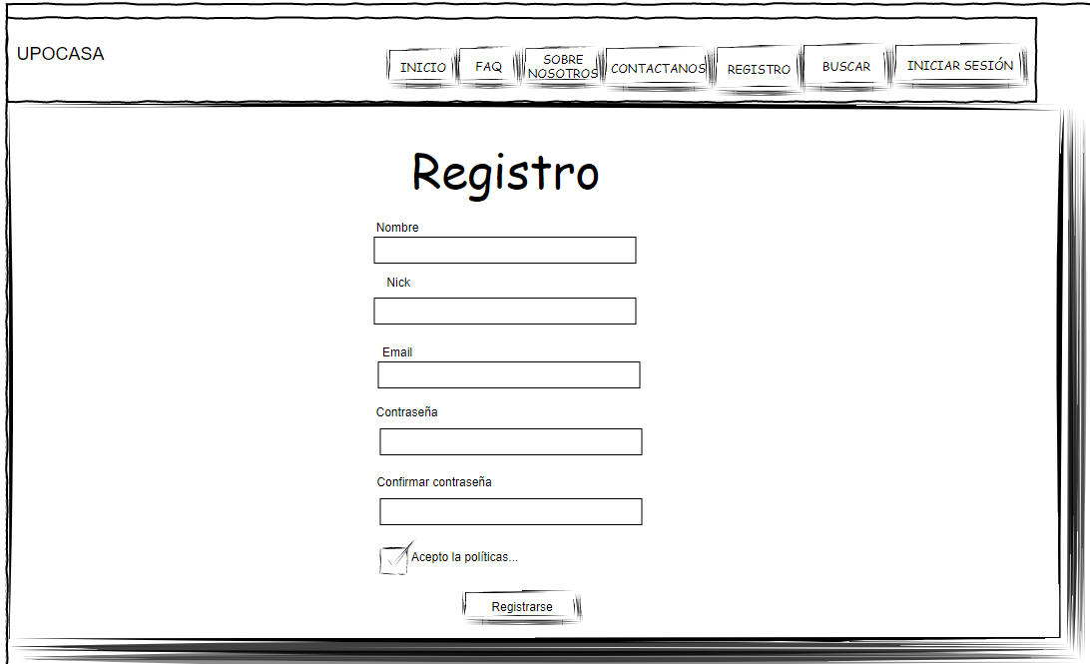

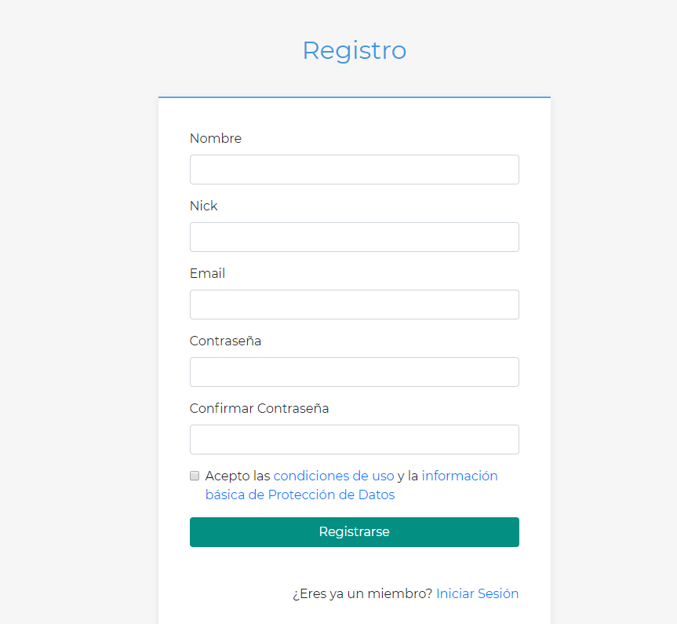

En esta interfaz el usuario podrá registrarse cumpliendo una serie de restricciones que se detallaran posteriormente.

### INICIAR SESIÓN

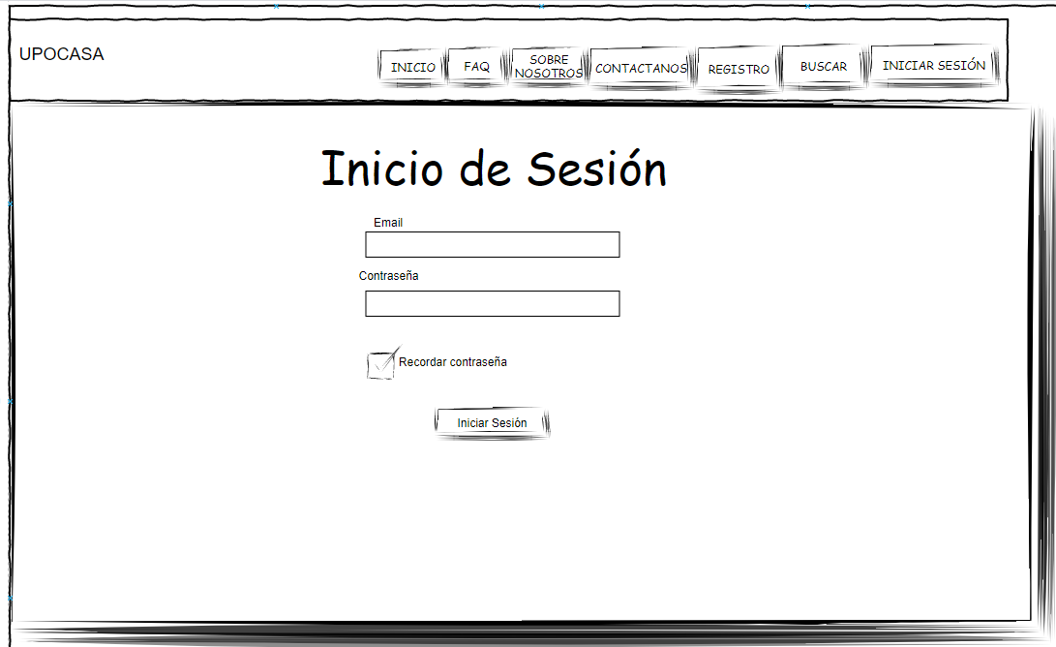

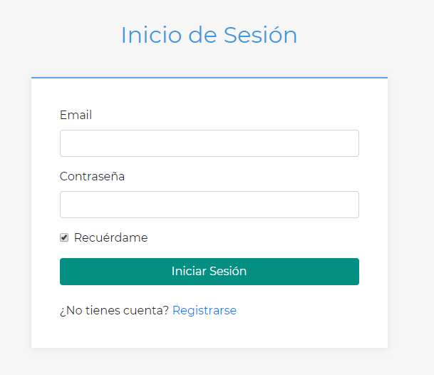

En esta interfaz el usuario podrá iniciar sesión cumpliendo una serie de restricciones que se detallaran posteriormente.

### BUSCAR

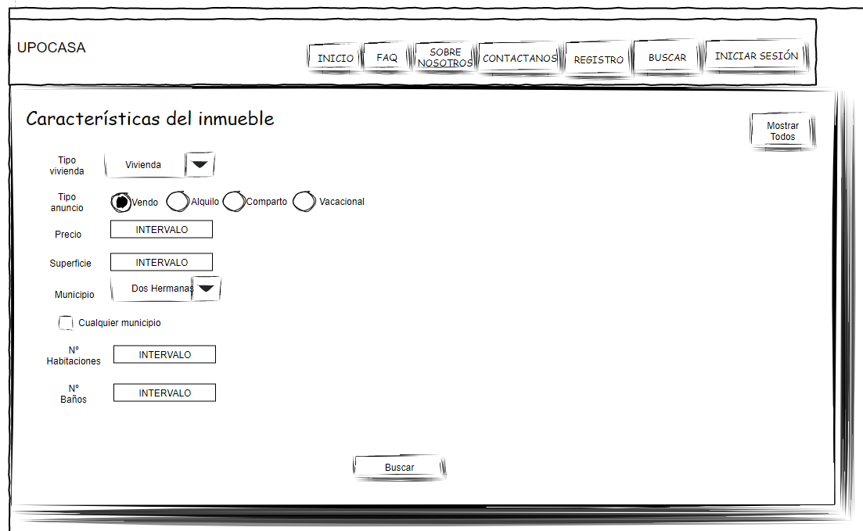

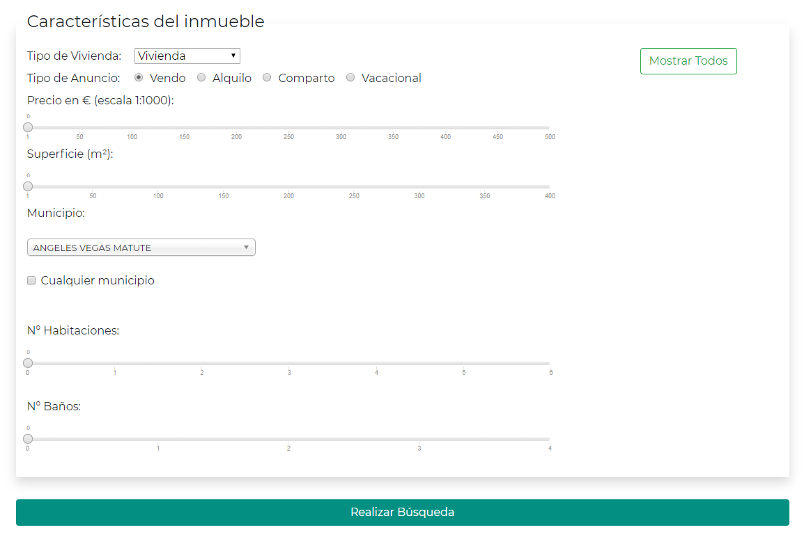

En esta sección debemos de especificar los filtros a utilizar para buscar los anuncios que los cumplan. Como se puede observar en la esquina superior derecha hay un botón denominado “Mostrar Todos” para mostrar todos los anuncios.

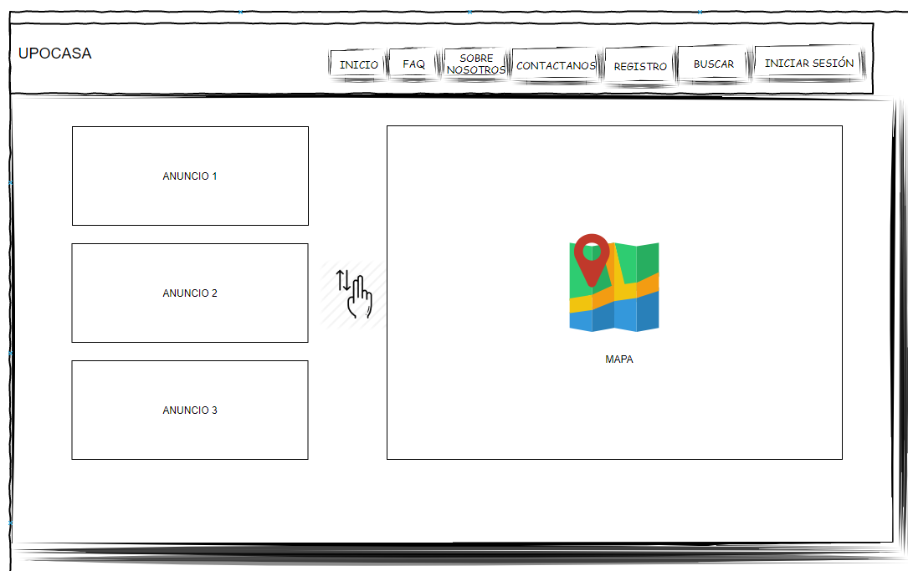

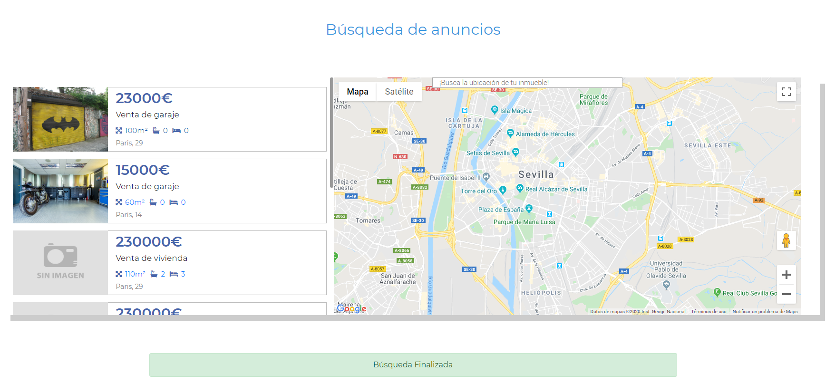

A continuación se muestra el listado de anuncios que cumplen los criterios establecidos. En la parte derecha observamos un mapa en el que podremos buscar la ubicación de cada vivienda. Debajo de esta vista volvemos a tener la vista de búsqueda para realizar nuevas búsquedas.

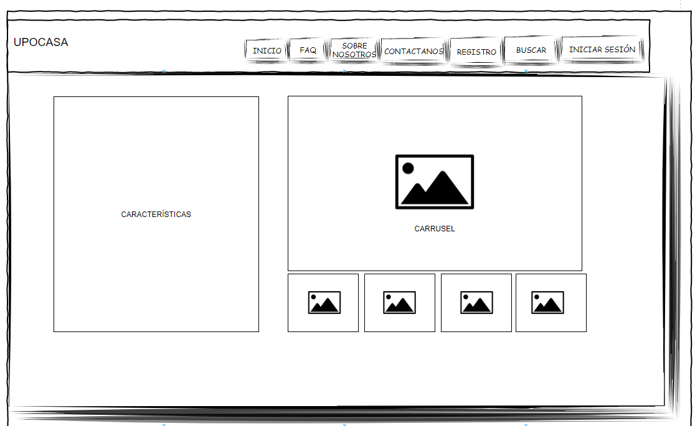

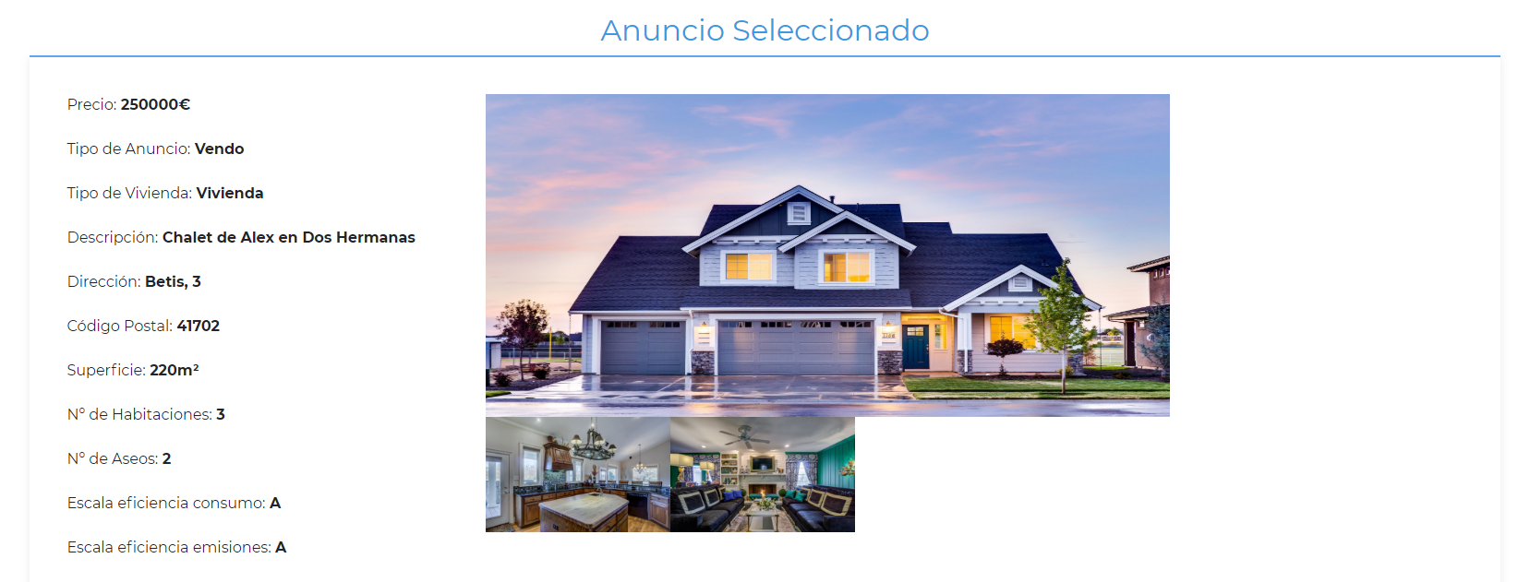

Al hacer click sobre el anuncio que deseamos detallar más, observamos las características de dicha vivienda y un carrusel de imágenes. Esta vista se abre en una nueva pestaña para mayor comodidad al usuario.

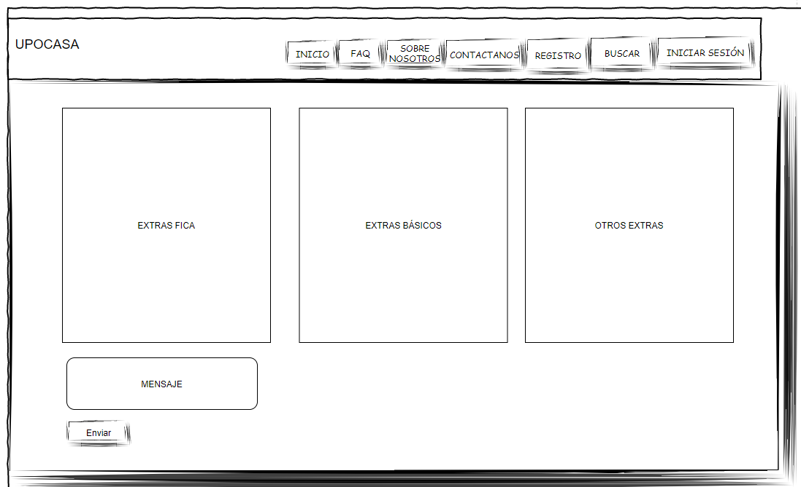

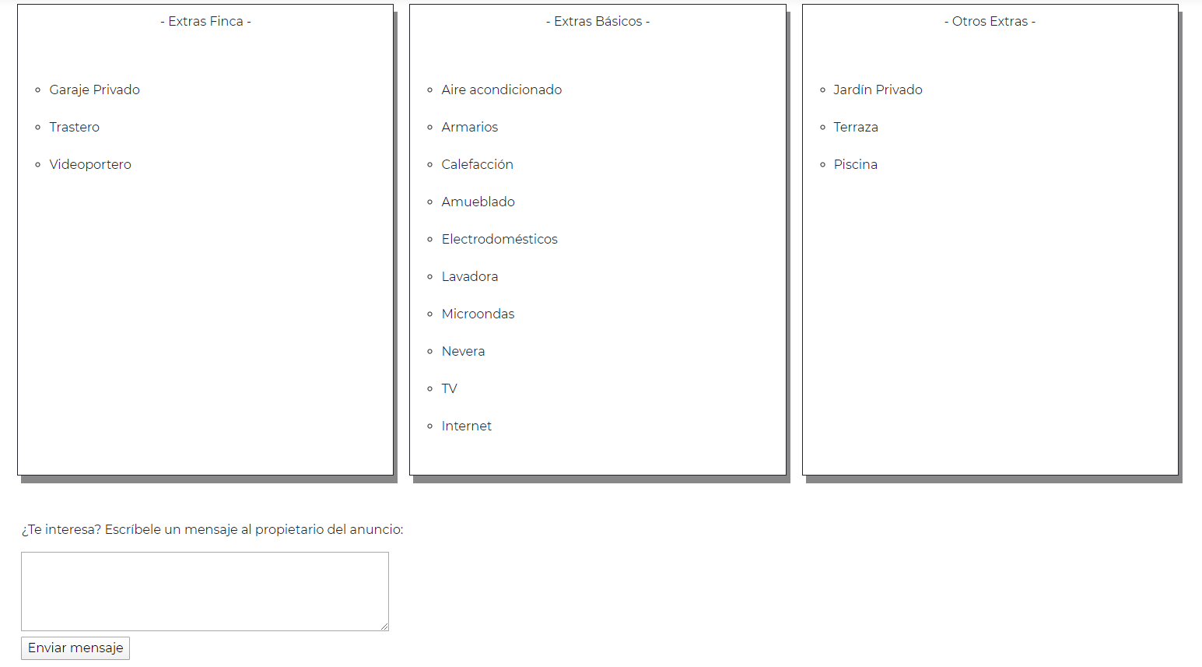

Justo debajo observamos los extras que posee la vivienda y campo en caso de querer enviar un mensaje al propietario del anuncio.

### MIS ANUNCIOS

[RELLENAR]…

### MIS MENSAJES

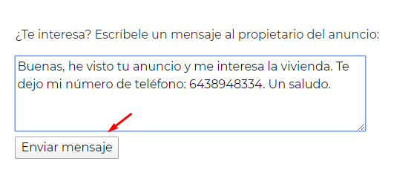

Desde el usuario “Iván” con nick “ivan” vamos a enviar un mensaje al usuario con nick “alex”.

A continuación iniciamos sesión con “alex” y comprobamos si tenemos mensajes:

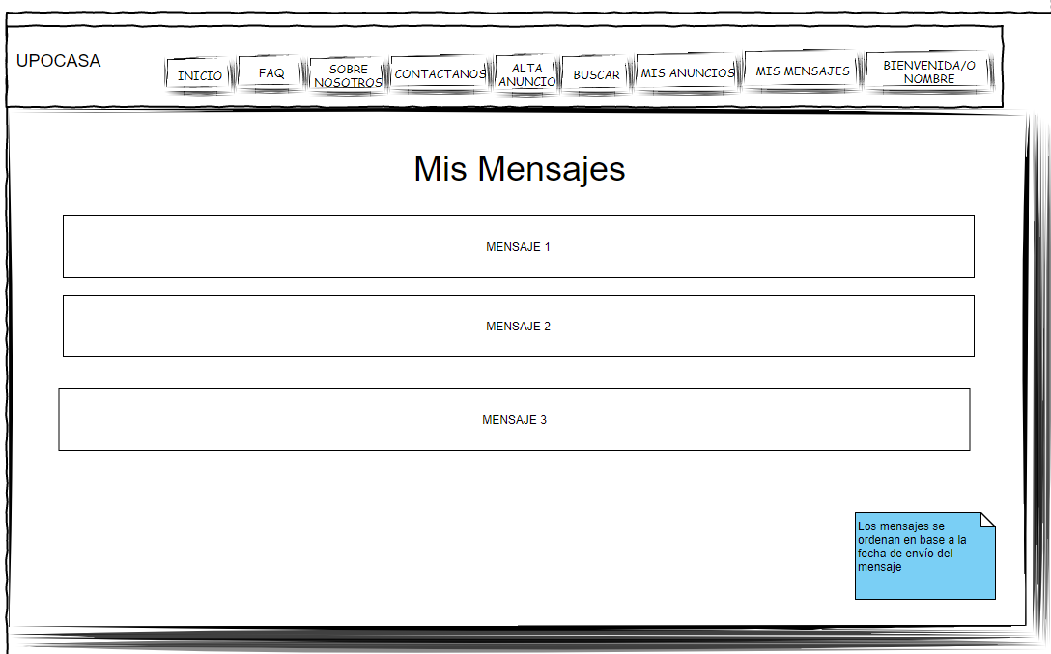

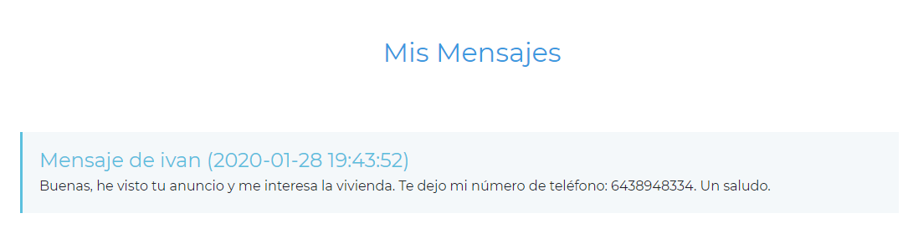

Los mensajes se ordenan de manera ascendente en base a la fecha de envío del mismo.

### CONFIGURACIÓN USUARIO

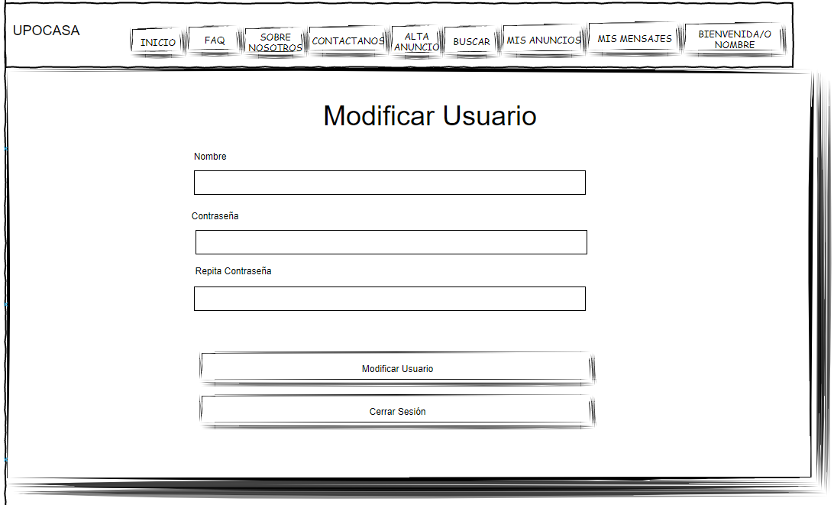

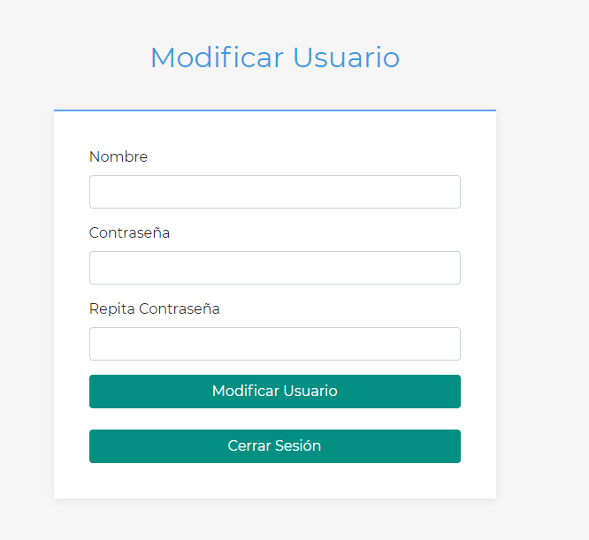

Dando click en el apartado que nos da la bienvenida “BIENVENIDA/O [NOMBRE_USUARIO]” accedemos a esta vista.

# Análisis y especificación formal

## Requisitos funcionales

El usuario administrador “admin” tendrá la posibilidad de gestionar diversos elementos del sistema como extras, usuarios o anuncios.

### Gestión usuarios

El sistema debe de permitir al administrador crear, modificar eliminar usuarios de la aplicación.

[RELLENAR…….]

### Gestión anuncios

El sistema debe de permitir al administrador crear, modificar eliminar anuncios de la aplicación.

[RELLENAR…….]

### Gestión extras

El sistema debe de permitir al administrador crear, modificar eliminar extras de la aplicación.

[RELLENAR…….]

### Gestión tipos de viviendas

El sistema debe de permitir al administrador crear, modificar eliminar tipos de viviendas de la aplicación.

[RELLENAR…….]

### Gestión tipos de anuncio

El sistema debe de permitir al administrador crear, modificar eliminar tipos de anuncio de la aplicación.

[RELLENAR…….]

## Requisitos no funcionales

|  |  |
| --- | --- |
| RNF-01 | Alta disponibilidad |
| Descripción | La aplicación deberá de estar activo 24/7. Así como su base de datos asociada. |
| Prioridad | Alta |
| Comentarios | Uso de elementos redundantes, uso de SAIs, etc… |

|  |  |
| --- | --- |
| RNF-02 | Seguridad |
| Descripción | El sistema deberá de evitar inyecciones de SQL y acceso a páginas no autorizadas. |
| Prioridad | Alta |
| Comentarios | Ninguno. |

|  |  |
| --- | --- |
| RNF-03 | Usabilidad |
| Descripción | El sistema deberá de ser lo más intuitivo posible para el usuario permitiendo el uso de la aplicación en diferentes tipos de resoluciones. |
| Prioridad | Media. |
| Comentarios | Uso de patrones de diseño, por ejemplo. |

|  |  |
| --- | --- |
| RNF-04 | Costo |
| Descripción | Debemos de tener siempre en mente la relación costo-beneficio. |
| Prioridad | Media-Alta. |
| Comentarios | Ninguno. |

## Casos de usos

### Gestión de usuarios

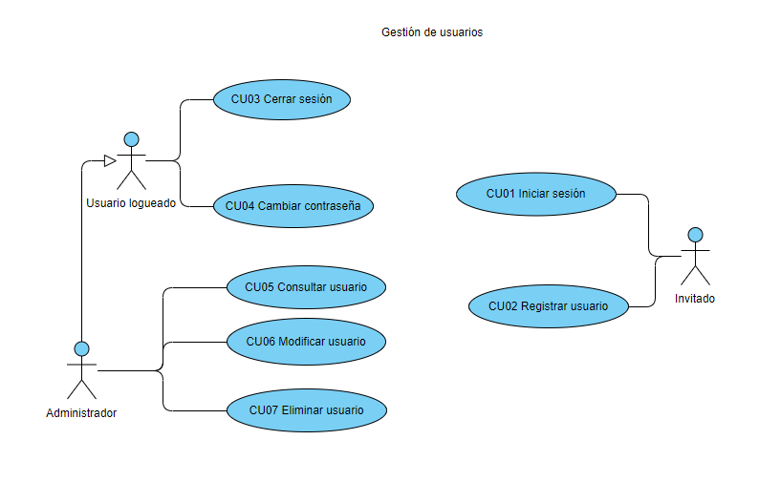

Ilustración 2: Diagrama de caso de uso para gestión de usuarios

#### CU01 Iniciar sesión

|  |  |
| --- | --- |
| CU-01 | Iniciar sesión |
| Descripción | El sistema deberá permitir al usuario acceder con un usuario y una contraseña previamente registrado. |
| Actores | Invitado |
| Precondición | El usuario deberá de estar previamente registrado en el sistema. |
| Flujo normal | 1. El usuario invitado accede a la página de login. 2. El sistema solicita al invitado un correo electrónico y una contraseña. 3. El usuario introduce los datos. 4. El sistema comprueba que los datos se encuentran registrados en el sistema. 5. El sistema confirma que el usuario existe y su contraseña es correcta y finaliza el caso de uso |
| Flujos alternativos | Flujo Alternativo 1 – Datos Incorrectos (paso 5)   1. El sistema muestra que la información de login es incorrecta y vuelve al paso 2 del flujo normal. |
| Observaciones | Los campos recibidos por el servidor están saneados. |

#### CU02 Registrar usuario

|  |  |
| --- | --- |
| CU-02 | Registrar usuario |
| Descripción | El sistema deberá permitir al usuario registrarse. |
| Actores | Invitado |
| Precondición | El usuario deberá de estar previamente deslogueado. |
| Flujo normal | 1. El usuario invitado accede a la página de registro. 2. El sistema solicita al invitado los datos del nuevo usuario. 3. El usuario introduce los datos. 4. El sistema comprueba que los datos cumplen las restricciones y registra al nuevo usuario. |
| Flujos alternativos | Flujo Alternativo 1 – Datos Incorrectos o no establecidos (paso 4)   1. El sistema comprueba que los datos obligatorios están rellenos y que cumplen las restricciones establecidas. |
| Observaciones | Se hace un saneamiento de los datos y algunos son obligatorios. |

#### CU03 Cerrar sesión

|  |  |
| --- | --- |
| CU-03 | Cerrar sesión |
| Descripción | El sistema deberá permitir al usuario logueado finalizar su sesión. |
| Actores | Usuario logueado |
| Precondición | El usuario deberá de estar previamente logueado. |
| Flujo normal | 1. El usuario logueado accede al apartado “Bienvenida/o nickX” y clickea en “Cerrar sesión”. 2. El sistema cierra la sesión y finaliza el caso de uso. |
| Flujos alternativos |  |
| Observaciones |  |

#### CU04 Cambiar *contraseña*

|  |  |
| --- | --- |
| CU-04 | Cambiar contraseña |
| Descripción | El sistema deberá permitir al usuario logueado cambiar su contraseña. |
| Actores | Usuario logueado |
| Precondición | El usuario deberá de estar previamente logueado. |
| Flujo normal | 1. El usuario logueado accede al apartado “Bienvenida/o nickX” y podrá modificar su contraseña. 2. El sistema cambia la contraseña y finaliza el caso de uso. |
| Flujos alternativos |  |
| Observaciones |  |

#### CU05 Consultar usuario

|  |  |
| --- | --- |
| CU-05 | Consultar usuario |
| Descripción | El sistema deberá permitir al administrador consultar la información de un usuario. |
| Actores | Administrador |
| Precondición | El administrador deberá estar logueado previamente logueado. |
| Flujo normal | 1. El administrador accede a ¿Dónde? Y selecciona un usuario. 2. El sistema le muestra los datos de dicho usuario y finaliza el caso de uso. |
| Flujos alternativos |  |
| Observaciones |  |

#### CU06 Modificar usuario

|  |  |
| --- | --- |
| CU-06 | Modificar usuario |
| Descripción | El sistema deberá permitir al administrador modificar la información de un usuario. |
| Actores | Administrador |
| Precondición | El administrador deberá estar logueado previamente logueado. |
| Flujo normal | 1. El administrador accede a ¿Dónde? Y selecciona un usuario y rellena los datos que desea modificar. 2. El sistema registra los cambios. |
| Flujos alternativos |  |
| Observaciones | Los campos vacios no modifican nada. |

#### CU07 Eliminar usuario

|  |  |
| --- | --- |
| CU-06 | Modificar usuario |
| Descripción | El sistema deberá permitir al administrador eliminar la cuenta de un usuario. |
| Actores | Administrador |
| Precondición | El administrador deberá estar logueado previamente logueado. |
| Flujo normal | 1. El administrador accede a ¿Dónde? Y selecciona un usuario clickea en eliminar. 2. El sistema elimina dicho usuario. |
| Flujos alternativos |  |
| Observaciones | Se eliminan los mensajes y anuncios asociados a dicho usuario. |

### Gestión de anuncios

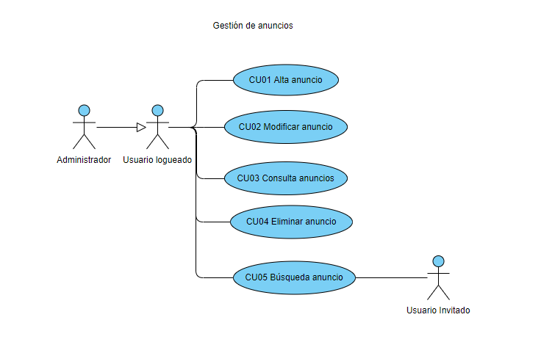

Ilustración 3: Diagrama de caso de uso para gestión de anuncios

#### 2.3.2.1 CU01 Alta anuncio

|  |  |
| --- | --- |
| CU-01 | Alta anuncio |
| Descripción | El sistema deberá permitir al usuario o administrador crear un anuncio. |
| Actores | Usuario logueado o administrador |
| Precondición | El usuario o administrador deberan de estar previamente logueados en el sistema. |
| Flujo normal | 1. El usuario logueado o administrado acceden a “Alta anuncio” en el menu superior. 2. El sistema solicita los datos necesarios para el alta del nuevo anuncio. 3. El usuario introduce los datos. 4. El sistema comprueba que los datos obligatorios se encuentran rellenos en el sistema y cumplen las restricciones. 5. El sistema confirma registra el nuevo anuncio. |
| Flujos alternativos | Flujo Alternativo 1 – Datos Incorrectos (paso 4)   1. El sistema muestra que los datos introducidos son incorrectos o los obligatorios no se han rellenado. |
| Observaciones |  |

#### 2.3.2.2 CU02 Modificar anuncio

|  |  |
| --- | --- |
| CU-02 | Modificar anuncio |
| Descripción | El sistema deberá permitir al usuario o administrador modificar su anuncio. |
| Actores | Usuario logueado o administrador |
| Precondición | El usuario o administrador deberan de estar previamente logueados en el sistema. |
| Flujo normal | 1. El usuario logueado o administrador acceden a DONDE 2. El sistema solicita los datos que se quieren modificar. 3. El usuario introduce los datos que quiere modificar. 4. El sistema comprueba que los datos introducidos son correctos y confirma la modificación del anuncio. |
| Flujos alternativos | Flujo Alternativo 1 – Datos Incorrectos (paso 4)   1. El sistema muestra que los datos introducidos son incorrectos. |
| Observaciones | El administrador puede modificar cualquier anuncio. El usuario logueado solo los suyos. |

#### 2.3.2.3 CU03 Consulta anuncio

|  |  |
| --- | --- |
| CU-03 | Consulta anuncio |
| Descripción | El sistema deberá permitir al usuario logueado consultar sus anuncios. El administrador puede consultar todos los anuncios. |
| Actores | Usuario logueado o administrador |
| Precondición | El usuario o administrador deberan de estar previamente logueados en el sistema. |
| Flujo normal | 1. El usuario logueado o administrador acceden “Mis anuncios” y seleccionan QUE Y DONDE 2. El sistema muestra la información del anuncio. |
| Flujos alternativos |  |
| Observaciones | El administrador puede consultar cualquier anuncio. El usuario logueado solo los suyos. |

#### 2.3.2.4 CU04 Eliminar anuncio

|  |  |
| --- | --- |
| CU-04 | Eliminar anuncio |
| Descripción | El sistema deberá permitir al usuario logueado eliminar sus anuncios. El administrador puede eliminar todos los anuncios. |
| Actores | Usuario logueado o administrador |
| Precondición | El usuario o administrador deberan de estar previamente logueados en el sistema. |
| Flujo normal | 1. El usuario logueado o administrador acceden “Mis anuncios” y seleccionan QUE Y DONDE, selecciona un anuncio y le da a eliminar anuncio. 2. El sistema elimina el anuncio del sistema. |
| Flujos alternativos |  |
| Observaciones | El administrador puede eliminar cualquier anuncio. El usuario logueado solo los suyos. Además, se eliminarán todos los registros afectados por dicho anuncio. |

#### 2.3.2.5 CU05 Búsqueda anuncio

|  |  |
| --- | --- |
| CU-05 | Búsqueda anuncio |
| Descripción | El sistema deberá permitir al usuario logueado y administrador buscar anuncios. |
| Actores | Usuario logueado, usuario invitado o administrador |
| Precondición | El usuario o administrador deberan de estar previamente logueados en el sistema. |
| Flujo normal | 1. El usuario logueado, administrador o usuario invitado acceden a “Buscar” ubicado en el menu superior. 2. El sistema solicita los filtros que deberán de pasar los anuncios que desean buscar. 3. El usuario intruduce los datos y clickea “Realizar búsqueda”. 4. El sistema imprime los anuncios que cumplen los filtros establecidso. |
| Flujos alternativos | Flujo Alternativo 1 – No se encuentra anuncio (paso 4)  El sistema muestra un mensaje con el suceso.  Flujo Alternativo 2 – El usuario clickea “Mostrar Todos” (paso 3)  El sistema muestra todos los anuncios sin aplicar ningún filtro. |
| Observaciones | Todos los campos están saneados. |

### Gestión de extras

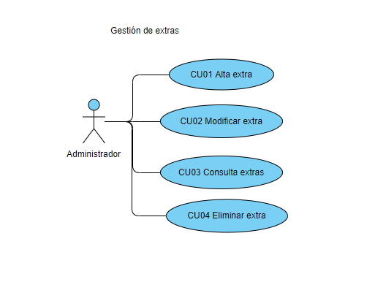

Ilustración 4: Diagrama de caso de uso para gestión de extras

#### 2.3.3.1 CU01 Alta extra

|  |  |
| --- | --- |
| CU-01 | Alta extra |
| Descripción | El sistema deberá permitir al administrador dar de alta nuevos extras. |
| Actores | Administrador. |
| Precondición | El administrador deberá de estar previante logueado. |
| Flujo normal | 1. El usuario logueado o administrador acceden a DONDE 2. El sistema permite dar de alta un extra rellenando el campo de tipo “text”. 3. El usuario rellena el campo y clickea en “Insertar”. 4. El sistema comprueba que el campo no se repite o está vacío y registra el nuevo extra. 5. El sistema confirma el registro del nuevo extra |
| Flujos alternativos | Flujo Alternativo 1 – Campo incorrecto o vacío (paso 4)   1. El sistema informa del suceso. |
| Observaciones |  |

#### 2.3.3.2 CU02 Modificar extra

|  |  |
| --- | --- |
| CU-02 | Modificar extra |
| Descripción | El sistema deberá permitir al administrador modificar los extras. |
| Actores | Administrador. |
| Precondición | El administrador deberá de estar previante logueado. |
| Flujo normal | 1. El usuario logueado o administrador acceden a DONDE 2. El sistema permite modificar el extra mediante una columna en una tabla. 3. El administrador seleccionar el enlace “Modificar extra” del extra que desea modificar, modifica el extra mediante un campo y clickea en “Modificar” 4. El sistema comprueba que el campo no se repite o está vacío y registra la modificación del nuevo extra. |
| Flujos alternativos | Flujo Alternativo 1 – Campo incorrecto o vacío (paso 4)   1. El sistema informa del suceso. |
| Observaciones |  |

#### 2.3.3.3 CU03 Consulta extras

|  |  |
| --- | --- |
| CU-03 | Consulta extras |
| Descripción | El sistema deberá permitir al administrador listar los extras. |
| Actores | Administrador. |
| Precondición | El administrador deberá de estar previante logueado. |
| Flujo normal | 1. El usuario logueado o administrado acceden a DONDE 2. El sistema lista todos los extras registrados. |
| Flujos alternativos |  |
| Observaciones |  |

#### 2.3.3.4 CU04 Eliminar extra

|  |  |
| --- | --- |
| CU-04 | Eliminar extra |
| Descripción | El sistema deberá permitir al administrador eliminar los extras. |
| Actores | Administrador. |
| Precondición | El administrador deberá de estar previante logueado. |
| Flujo normal | 1. El usuario logueado o administrado acceden a DONDE 2. El sistema lista todos los extras registrados 3. El administrador selecciona el enlace “Eliminar Extra” correspondiente al extra que desea borrar. 4. El sistema elimina el extra del sistema. |
| Flujos alternativos |  |
| Observaciones |  |

### Gestión de tipos de vivienda

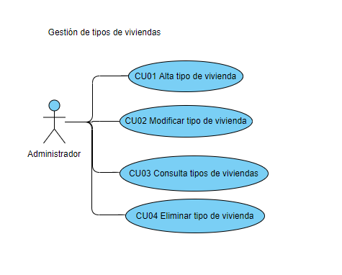

Ilustración 4: Diagrama de caso de uso para gestión de extras

#### 2.3.4.1 CU01 Alta tipo de vivienda

|  |  |
| --- | --- |
| CU-01 | Alta tipo de vivienda |
| Descripción | El sistema deberá permitir al administrador dar de alta nuevos tipos de vivienda. |
| Actores | Administrador. |
| Precondición | El administrador deberá de estar previante logueado. |
| Flujo normal | 1. El usuario logueado o administrador acceden a DONDE 2. El sistema permite dar de alta un extra rellenando el campo de tipo “text”. 3. El usuario rellena el campo y clickea en “Insertar”. 4. El sistema comprueba que el campo no se repite o está vacío y registra el nuevo tipo de vivienda. 5. El sistema confirma el registro del nuevo tipo de vivienda |
| Flujos alternativos | Flujo Alternativo 1 – Campo incorrecto o vacío (paso 4)   1. El sistema informa del suceso. |
| Observaciones |  |

#### 2.3.4.2 CU02 Modificar tipo de vivienda

|  |  |
| --- | --- |
| CU-02 | Modificar tipo de vivienda |
| Descripción | El sistema deberá permitir al administrador modificar los tipos de viviendas. |
| Actores | Administrador. |
| Precondición | El administrador deberá de estar previante logueado. |
| Flujo normal | 1. El usuario logueado o administrador acceden a DONDE 2. El sistema permite modificar el tipo de vivienda mediante una columna en una tabla. 3. El administrador seleccionar el enlace “Modificar tipo de vivienda” del tipo de vivienda que desea modificar, modifica el tipo de vivienda mediante un campo y clickea en “Modificar” 4. El sistema comprueba que el campo no se repite o está vacío y registra la modificación del nuevo tipo de vivienda. |
| Flujos alternativos | Flujo Alternativo 1 – Campo incorrecto o vacío (paso 4)   1. El sistema informa del suceso. |
| Observaciones |  |

#### 2.3.4.3 CU03 Consulta tipos de vivienda

|  |  |
| --- | --- |
| CU-03 | Consulta tipos de vivienda |
| Descripción | El sistema deberá permitir al administrador listar los tipos de vivienda. |
| Actores | Administrador. |
| Precondición | El administrador deberá de estar previante logueado. |
| Flujo normal | 1. El usuario logueado o administrado acceden a DONDE 2. El sistema lista todos los tipos de vivienda registrados. |
| Flujos alternativos |  |
| Observaciones |  |

#### 2.3.4.4 CU04 Eliminar tipo de vivienda

|  |  |
| --- | --- |
| CU-04 | Eliminar tipo de vivienda |
| Descripción | El sistema deberá permitir al administrador eliminar los tipos de viviendas. |
| Actores | Administrador. |
| Precondición | El administrador deberá de estar previante logueado. |
| Flujo normal | 1. El usuario logueado o administrado acceden a DONDE 2. El sistema lista todos los tipos de vivienda registrados 3. El administrador selecciona el enlace “Eliminar tipo de vivienda” correspondiente al tipo de vivienda que desea borrar. 4. El sistema elimina el tipo de vivienda del sistema. |
| Flujos alternativos |  |
| Observaciones |  |

### Gestión de tipos de anuncio

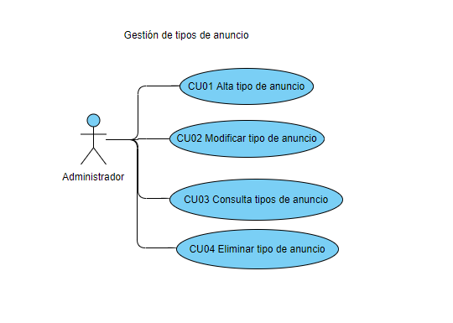

Ilustración 6: Diagrama de caso de uso para gestión de extras

#### 2.3.5.1 CU01 Alta tipo de anuncio

|  |  |
| --- | --- |
| CU-01 | Alta tipo de anuncio |
| Descripción | El sistema deberá permitir al administrador dar de alta nuevos tipos de anuncio. |
| Actores | Administrador. |
| Precondición | El administrador deberá de estar previante logueado. |
| Flujo normal | 1. El usuario logueado o administrador acceden a DONDE 2. El sistema permite dar de alta un extra rellenando el campo de tipo “text”. 3. El usuario rellena el campo y clickea en “Insertar”. 4. El sistema comprueba que el campo no se repite o está vacío y registra el nuevo tipo de anuncio. 5. El sistema confirma el registro del nuevo tipo de anuncio |
| Flujos alternativos | Flujo Alternativo 1 – Campo incorrecto o vacío (paso 4)   1. El sistema informa del suceso. |
| Observaciones |  |

#### 2.3.5.2 CU02 Modificar tipo de vivienda

|  |  |
| --- | --- |
| CU-02 | Modificar tipo de vivienda |
| Descripción | El sistema deberá permitir al administrador modificar los tipos de viviendas. |
| Actores | Administrador. |
| Precondición | El administrador deberá de estar previante logueado. |
| Flujo normal | 1. El usuario logueado o administrador acceden a DONDE 2. El sistema permite modificar el tipo de vivienda mediante una columna en una tabla. 3. El administrador seleccionar el enlace “Modificar tipo de vivienda” del tipo de vivienda que desea modificar, modifica el tipo de vivienda mediante un campo y clickea en “Modificar” 4. El sistema comprueba que el campo no se repite o está vacío y registra la modificación del nuevo tipo de vivienda. |
| Flujos alternativos | Flujo Alternativo 1 – Campo incorrecto o vacío (paso 4)   1. El sistema informa del suceso. |
| Observaciones |  |

#### 2.3.5.3 CU03 Consulta tipos de anuncio

|  |  |
| --- | --- |
| CU-03 | Consulta tipos de anuncio |
| Descripción | El sistema deberá permitir al administrador listar los tipos de anuncio. |
| Actores | Administrador. |
| Precondición | El administrador deberá de estar previante logueado. |
| Flujo normal | 1. El usuario logueado o administrado acceden a DONDE 2. El sistema lista todos los tipos de vivienda registrados. |
| Flujos alternativos |  |
| Observaciones |  |

#### 2.3.5.4 CU04 Eliminar tipo de vivienda

|  |  |
| --- | --- |
| CU-04 | Eliminar tipos de anuncios |
| Descripción | El sistema deberá permitir al administrador eliminar los tipos de anuncios. |
| Actores | Administrador. |
| Precondición | El administrador deberá de estar previante logueado. |
| Flujo normal | 1. El usuario logueado o administrado acceden a DONDE 2. El sistema lista todos los tipos de vivienda registrados 3. El administrador selecciona el enlace “Eliminar tipo de anuncio” correspondiente al tipo de anuncio que desea borrar. 4. El sistema elimina el tipo de anuncio del sistema. |
| Flujos alternativos |  |
| Observaciones |  |

# Diseño de la aplicación

## 3.1 Modelo Entidad-Relación

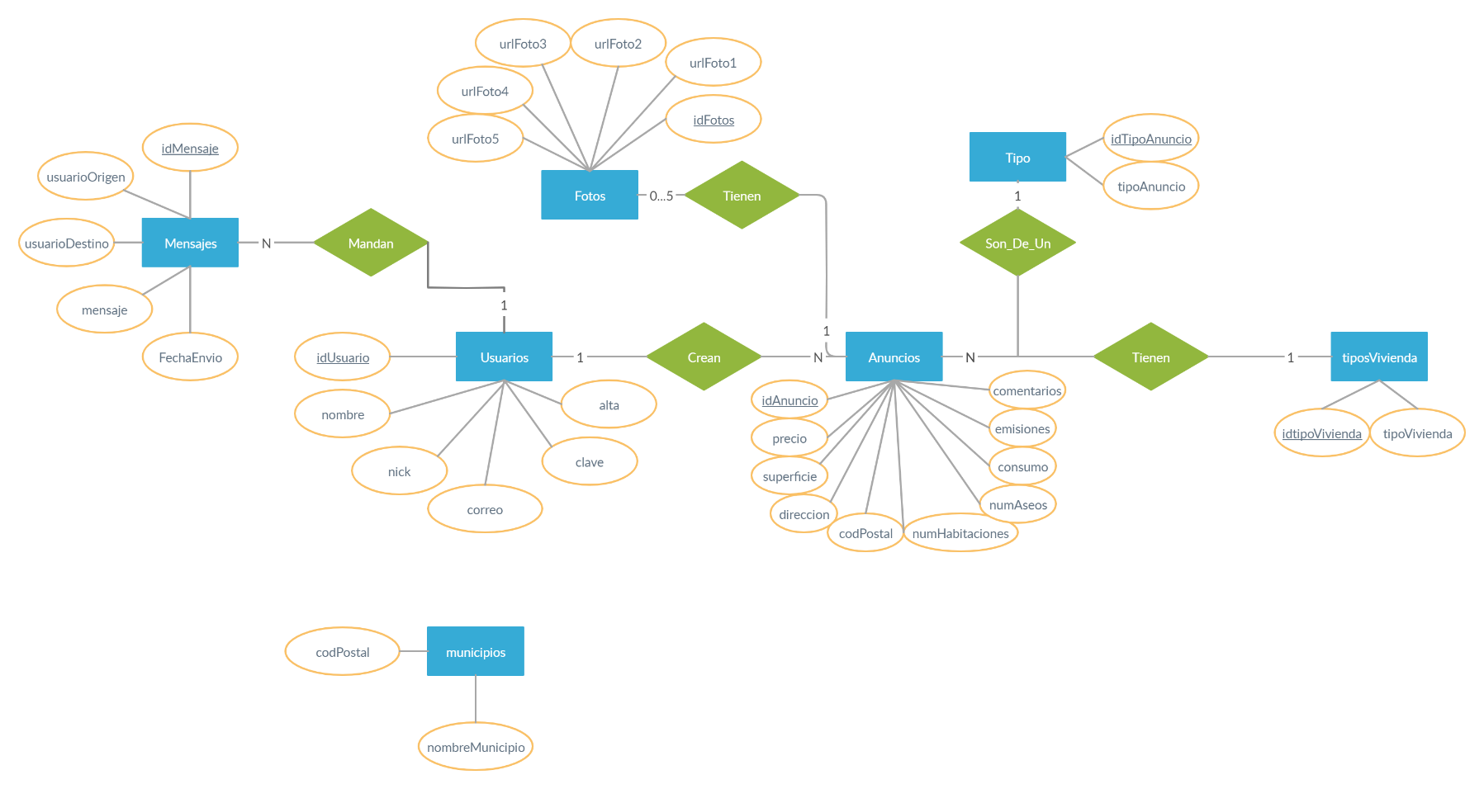

## 3.2 Descripción componentes

### 3.2.1 Módulos

#### 3.2.1.1 Usuarios

#### sdas

# Manual de usuario